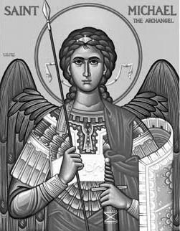

Rímskokatolícka Cirkev

Farnosť

Sv. Michala Archanjela

tel.: 032 – 779 41 76 e-mail: farnost.pobedim@abu.sk

Farské oznamy pre Pobedim
22. – 28. septembra 2014

Po | Féria |  | sv. omša nie je
Ut | Sv. Pio z Pietrelčiny | 18.00 | Za zdravie, dary Ducha Svätého a ochranu Nebeskej Matky pre kňaza Jaroslava
St | Féria | 18.00 | + Ľudovít Miklovič, manželka Pavlína a deti
Št | Féria | 18.00 | + Imrich Vavro, manželka Mária a rodičia (258)
Pi | Sv. Kozma a Damián | 18.00 | + syn Peter a vnučka Dáška (184)
So | Sv. Vincent de Paul | 8.00 | + Vilma Mitošinková a rodičia z oboch strán
Ne | 26. nedeľa cez rok | 7.30  10.30 | + Michal Miklovič, manželka Vincencia a syn Viliam  + Nikolka Desátová

- Upratovanie kostola – Č.d.: 159, 172, 175, 182. Ďakujem predchádzajúcej skupine za ich službu.
- Výročná farská poklona – V utorok sme pozvaní nájsť si chvíľu, ktorú venujeme adorácii Najsvätejšej Sviatosti. Oltárnu Sviatosť vystavím k poklone o 10.00. Na poludnie bude adorácia prerušená až do 15.00. Vtedy sa spoločne pomodlíme Korunku k Božiemu Milosrdenstvu a možnosť osobnej modlitby bude až do 18.00, kedy sa Sviatosť Oltárna uschová a začne sv. omša.
- Hodová slávnosť – V nedeľu oslavujeme patróna našej farnosti. Sv. omšu o 10.30 bude sláviť novomestský dekan vdp. Blažej Čaputa. Pri príležitosti sviatku sv. Michala archanjela obec Pobedim pripravila výstavu, ktorá je tematicky spojená so 600-ročným jubileom Prepozitúry Panny Márie v Novom Meste.

JCLic. Ľuboš Tvrdý, farár

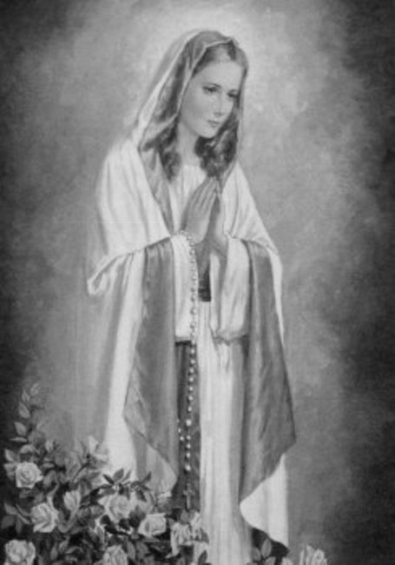

Rímskokatolícka Cirkev

Farnosť

Sv. Michala Archanjela

tel.: 032 – 779 41 76 e-mail: farnost.pobedim@abu.sk

Farské oznamy pre Bašovce
22. – 28. septembra 2014

Po | Féria
Ut | Sv. Pio z Pietrelčiny | 17.00 | + Eduard a Margita Bohovicoví, syn Jarolím a nevesta Jitka (105)
St | Féria
Št | Féria | 17.00 | + Valent a Magdaléna Melicheroví a starí rodičia z oboch strán
Pi | Sv. Kozma a Damián
So | Sv. Vincent de Paul
Ne | 26. nedeľa cez rok | 9.00 | + Michal Miklovič, manželka Mária  a rodičia z oboch strán

- Hodová slávnosť – V nedeľu oslavujeme patróna našej farnosti. Sv. omšu o 10.30 bude sláviť novomestský dekan vdp. Blažej Čaputa. Pri príležitosti sviatku sv. Michala archanjela obec Pobedim pripravila výstavu, ktorá je tematicky spojená so 600-ročným jubileom Prepozitúry Panny Márie v Novom Meste.

JCLic. Ľuboš Tvrdý, farár

